«Чебоксарская НОШ для обучающихся с ОВЗ №2» Минобразования Чувашии.

Фролова Лариса Владимировна, учитель начальных классов

Технологическая карта урока
по окружающему миру в 3 классе

Тема:
Путешествие по «Золотому кольцу» России

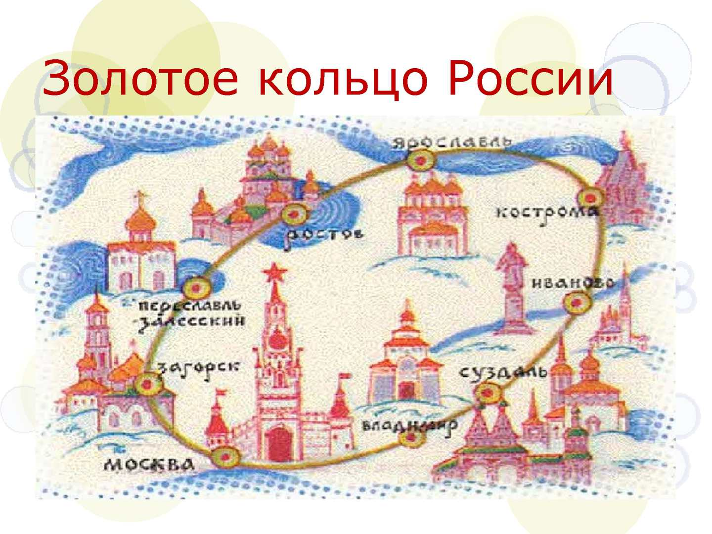

Подготовила:
Фролова Лариса Владимировна
учитель начальных классов

Чебоксары,
2022год

Класс: 3 «б»
Тема: «Золотое кольцо России»

Тип урока: урок-путешествие, изучение нового материала

Цель: познакомить с древними городами, которые образуют Золотое кольцо России.

Задачи:
Образовательная: расширить кругозор учащихся в области достопримечательностей городов Золотого кольца.
Воспитательная: воспитывать любовь к России, интерес к её духовному наследию.
Развивающая: развивать речь учащихся, кругозор, познавательный интерес, память, внимание, воображение, способствовать развитию умения сравнивать, анализировать, делать выводы;

Планируемый результат и формирование УУД.
Планируемые результаты: учащиеся научатся находить на карте города Золотого кольца России, приводить примеры достопримечательностей этих городов, осознавать необходимость бережного отношения к памятникам истории и культуры, анализировать, сравнивать, обобщать, делать выводы.
Образовательные:
- создание условий для формирования у школьников понятия «Золотое кольцо России»;
- ознакомление школьников с достопримечательностями русских городов, входящих в золотое кольцо России.
Личностные:
- положительные отношения к сверстникам;
- учить соотносить поступки и события с принятыми этическими нормами;
- ориентироваться в нравственных нормах и правилах.
Регулятивные:
- учить определять тему и цели мероприятия, оценивать свою работу;
- осуществлять итоговый пошаговый контроль по результатам.
Познавательные:
- осуществлять поиск необходимой информации;
- строить речевые высказывания в устной и письменной форме;
- анализировать, сравнивать, обобщать, делать выводы.
Коммуникативные:
- учить слышать и слушать друг друга;
- уметь договариваться, вести дискуссию, правильно выражать свои мысли;
- учиться высказывать предположение;
- оказывать поддержку друг другу и эффективно сотрудничать как с учителем, так и с одноклассниками;
- согласованно выполнять совместную деятельность в парах.

Оборудование: учебник «Окружающий мир»3 класс, 2 часть (УМК «Школа России»), презентация, проектор, физминутка для глаз, карта путешествия, карточки с заданиями для работы в парах, в группах.

методы обучения: объяснительно-иллюстративный, частично-поисковый, словесный, наглядный, практический;

формы обучения: фронтальная; групповая (в парах, в группах); индивидуальная; коллективная.

приёмы обучения: речь учителя; презентация; наглядность.

педагогические технологии: проблемно-диалогическая, личностно-ориентированного обучения; педагогика сотрудничества, информационно-коммуникативная, здоровьесберегающая.

Этап  урока | Виды работы, формы, методы, приёмы | Деятельность учителя | Деятельность обучающихся | Формы УУД
I.Организацион  ный момент  Задача: активизация учащихся | Фронтальная.  Словесное приветствие. | -Доброе утро дорогие ребята!  -Наш урок мне хотелось бы начать стихотворением:  Улыбнись! Даже если на сердце темно  И мешают в дороге ошибки,  Посмотри, заглянул тёплый день к нам в окно,  Разве это не стоит улыбки?  -Давайте улыбнёмся началу нового дня и друг другу. А теперь присаживайтесь на свои места. Я надеюсь на вашу активную работу на уроке. | Приветствуют учителя, гостей, занимают свои места, проверяют готовность к уроку, настраиваются на работу  - Доброе утро! | Коммуникативные: формирование умения слушать и слышать.  Личностные:  принятие и освоение социальной роли ученика.  Регулятивные:  развитие самостоятельности, нацеливание на успешную деятельность.
II. Мотивация учебной деятельности учащихся.  Задача: подготовить детей к восприятию новой темы | Фронтальная,  Словесный  Беседа  Наглядный | -Какие пожелания будут нашему уроку?  Чтобы ваши пожелания оправдались, надо активно работать, слушать и запоминать о чём будем на уроке говорить.  - Ребята, посмотрите, вам знакомы эти предметы?  - Как вы думаете, для чего и кому нужны они  (карту повесить на доску)  -Кто-то догадался, куда мы с вами на этом уроке отправляемся? | Получить знания  Компас, карта  Этими предметами пользуются путешественники и туристы.  В путешествие. | Метапредметные:  организовывать рабочее место, настраиваться на познавательную деятельность  Познавательные: извлечь информацию, осознавать необходимость нового знания.  .
III. Сообщение темы урока.  Задача: подготовить конкретные представления к восприятию новой темы | Фронтальная работа,  объяснительно-иллюстративный  приёмы: речь учителя;  наглядность. | - Мы сегодня будем путешествовать.  - Ребята вам интересно, куда мы с вами отправляемся путешествовать?  - Я вам приготовила задание. Посмотрите на слайд. Вам надо переставить местами буквы, так чтобы получились слова.  -Если вы правильно выполните задание, то узнаете маршрут путешествия.  - Догадались, куда мы отправимся?  -Ребята, почему кольцо?  -Посмотрите на план – карту размещения этих городов в Золотом кольце.  Они действительно расположены почти кругом, беря свое начало в столице нашей Родины – Москве.  Украшение, предмет в форме окружности, имеет форму замкнутого круга | Слушают сообщения учителя. Принимают участие в диалоге, высказывают свои предположения.  (слайд..)  Собирают слова.  Золотое кольцо России  По золотому кольцу России!  -Круглое | Регулятивные:  обеспечение учащимся организации их учебной деятельности, целепологание  Коммуникативные:  планировать учебное сотрудничество с учителем и сверстниками  Познавательные:  самостоятельное выделение и формулирование цели.
Постановка учебной цели и задачи.  Задача: работают над постановкой цели урока формулируют (уточняют) тему урока. |  | - Какой вопрос вас интересует,  Что мы хотим узнать?  Проблемный вопрос: почему «Золотое Кольцо» называется золотым?  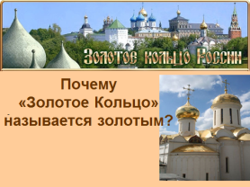  На этот вопрос вы сможете мне ответить, когда вернёмся из нашего путешествия по городам Золотого кольца.  (Проблемный вопрос фиксируется на доске.)  Для того, чтобы ответить на этот вопрос. Мы должны поставить цель. Цель нашего путешествия?  (Цель фиксируется на доске.)  Сердце России – это ее центральная часть.  Отсюда начинается история страны.  Она имеет ведущее значение в жизни нашего государства.  Не зря сюда стекаются туристы из разных стран.  Многие хотят посмотреть и прикоснуться к древним городам, к святыням местам.  Города Золотого кольца : Сергиев Посад, Переславль-Залесский, Ростов, Ярославль, Кострома, Иваново, Суздаль и Владимир. | Слушают сообщения учителя. Принимают участие в диалоге, высказывают свои предположения.  Познакомиться с древними русскими городами России, с их достопримечательностями.  Слушают сообщения учителя. Принимают участие в диалоге, высказывают свои предположения. | Регулятивные: целеполагание.  Познавательные: формулирование познавательной цели.  Коммуникативные:  активное использование речевых средств.
IV.Открытие нового знания.  Задача: объяснение нового материала  Введение в тему | Фронтальная, индивидуальное  Словесный (рассказ)  Наглядный | - Мы сегодня побываем в нескольких древних русских городах.  - Ребята, угадайте, на чем мы будем путешествовать?  Что за чудо – жёлтый дом!  Ребятишек много в нём.  Носит обувь из резины  И питается бензином!  – Это автобус, поможет нам побывать в старинных русских городах, расположенных в «Золотом кольце». | Слушают сообщения учителя. Принимают участие в диалоге, высказывают свои предположения.  Автобус  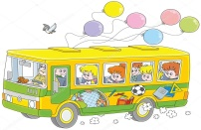  Вспоминают правила поведения в автобусе:  1.Веди себя спокойно.  2.Сиди на своем месте.  3.Не ходи по салону автобуса.  4.Не пытайся открыть двери до полной остановки транспорта.  5.В салоне автобуса не разговаривай громко.  6.Не отвлекай водителя разговорами.  7.Не сори.  8.Не высовывайся из окна автобуса.  9.Не выбрасывай мусор из окна на проезжую часть.  10.Из автобуса мальчики выходят первыми и подают руку девочкам, помогают выйти. | Личностные: формирование гражданской идентичности, эстетических потребностей, ценностей и чувств; развитие личной ответственности за свои поступки.  Познавательные: понимание роли и значения родного края в историко-культурном наследии России, в её современной жизни.  Коммуникативные: планирование учебного сотрудничества с учителем и одноклассниками  Регулятивные: регулировать собственную деятельность.
 |  | - Путешествие наше начинаем из сердца нашей Родины.  -Москва главный город «Золотого кольца»– столица России.  -Кто-то уже был в Москве?  - А вы знаете, кто основал Москву?  - С какими достопримечательностями города вы уже знакомы?  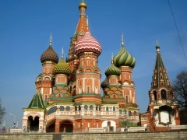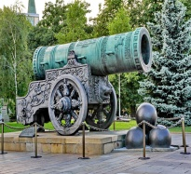  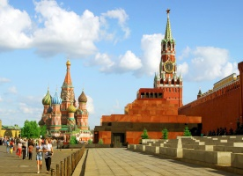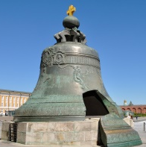  -Дорогие пассажиры отправляемся в путь. До первого города всего 60 километров на северо-восток | Слушают сообщения учителя. Принимают участие в диалоге, высказывают свои предположения.  Из Москвы  Ответы детей.  Город основал Юрий Долгорукий.  Красная площадь, Московский Кремль, царь пушка, царь колокол. | Личностные: формирование гражданской идентичности, эстетических потребностей, ценностей и чувств; развитие личной ответственности за свои поступки.  Познавательные: понимание роли и значения родного края в историко-культурном наследии России, в её современной жизни.  Коммуникативные: планирование учебного сотрудничества с учителем и одноклассниками  Регулятивные: регулировать собственную деятельность.
Физическая минутка | Фронтальный, словесный | -Садимся в автобус и продолжаем путешествие. А чтобы Вы не заскучали до места назначения. Предлагаю Вам встать с ваших мест и выполнить физкультминутку.  «Автобус»  Мы в автобусе сидим и сидим, и сидим.  (хлопки по коленят)  И из окошечка глядим, все глядим.  (ладонь ко лбу)  Глядим назад, глядим вперёд  (повороты)  вот так - вот,  вот так - вот.  Ну что ж автобус не везёт, не везёт?  Колёса закружились  (руками рулеточка)  вот так -вот, вот так –вот.  Вперёд мы покатились  Вот так –вот, вот так –вот.  А щётки по стеклу шуршат  (ладони влево вправо)  Бжик -бжик, бжик -бжик  Все капельки смести хотят  –бжик, -бжик, бжик, -бжик.  И мы не просто так сидим,  Би –би –би,  И громко, громко все гудим  Би –би -би.  Пускай автобус наш трясёт  (присядают)  Вот так -вот, вот так -вот.  Мы едем, едем всё вперёд  Би –би -би. | Выполняют физическую минутку под музыку. | Личностные УУД: положительно относятся к занятиям двигательной деятельностью
Знакомство с городом Сергиев Посад |  | - Итак, мы приехали в первый город? Это вы можете узнать, выполнив задание.  - Соберите слоги с одинаковыми геометрическими фигурами.  Рассказ учителя по слайдам  -Первым крупным историко-художественным центром на маршруте "Золотого кольца" является древний город Сергие Посад.  -Учащиеся дополняют. Мой рассказ своими рассуждениями  Прикрепить на доску.  Слово: лавра-главный монастырь.  Вывод:  1)Как называется первый город?  2)В честь кого назван город Сергиев Посад?  3)Главная достопримечательность этого города?  4)Что означает слово « лавр»?  5)Какой музей находится в Сергиев Посаде?  6)Название русской деревянной игрушки, которая родилась в Сергиевом Посаде?  -Каждый турист во время путешествия приобретает какой-то сувенир. Жители Сергиев Посада приготовили нам маленький сувенир. Календарь с достопримечательностями города. | Сергиев Посад.  Просмотр слайдов  (слайд 4-9)  Сообщение ученика (рассказ о Сергиевом Посаде) (см.приложение)  Устно отвечают на вопросы  Сергиев-Посад  Святого Сергия Родонежского.  Монастырь Троице – Сергиева лавра.  Главный, самый важный.  Музей игрушек.  Матрёшка  Получают сувенир | Коммуникативные УУД:  слушать собеседника и вести диалог, излагать и аргументировать свою точку зрения.
Знакомство с городом Ростов.  Игра «Аплодисменты» | Фронтальная,  наглядность беседа, объяснение | -Давайте подъедем к городу, остановимся и прислушаемся.  Звучит фонограмма колокольного звона.  - Что вы услышали? Какие чувства возникли у вас при прослушивании колокольного звона?  - Сейчас мы узнаем, откуда разносится этот звон. Мы прибыли, в город Ростов?  Рассказ учителя о Ростове по слайдам  См. Приложение  Работа по учебнику  -А сейчас мы прочитаем текст в учебнике на стр. 88 о Ростове.  -О каких еще достопримечательностях вы узнали из текста?  Прикрепить на доску.  Слова:  Звонница – невысокая колокольня при древнерусских церквях.  финифть - изготовление художественных произведений с помощью стекловидного порошка, эмали, на металлической подложке, вид прикладного искусства.  Вывод:  -Мы посетили, какой город?  -Надеюсь, вы все достопримечательности запомнили?  -У вас на парте есть карточки, выберите правильный ответ.  - Мы говорили, что в Ростове снимали много фильмов.  Давайте немного отдохнем и посмотрим, какие вы внимательные зрители и как вы любите смотреть фильмы. Представьте, что вы сидите в кинотеатре и уже посмотрели фильм. Я буду по очереди показывать вам цифры от 1 до 5, а вы должны регулировать громкость аплодисментов в зависимости от того, какую цифру я показываю.  -Какие вы, ребята, молодцы! Сразу видно, что вы настоящие ценители кино.  Дарят сувениры. | Знакомятся с новыми словами. Слушают учителя, получают информацию, самостоятельная работа по учебнику, отвечают на вопросы.  (слайд..)  Читают о финифти с учебника  Объяснение слова финифть  Ростов  Выполняют задание  Получают сувениры | Личностные: формирование гражданской идентичности, эстетических потребностей, ценностей и чувств; развитие этических чувств, доброжелательности и эмоционально-нравственной отзывчивости, формирование установки бережного отношения к материальным и духовным ценностям.  Познавательные: понимание роли и значения родного края в историко-культурном наследии России, в её современной жизни; готовность слушать.  Регулятивные: прогнозирование.
Гимнастика для глаз |  | 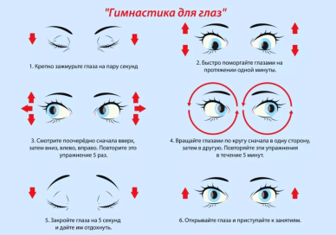
Знакомство с городом Ярославлем.  Игра: да-нет | Фронтальная, наглядный, словесный  беседа | - Ребята, разгадав ребус, вы узнаете название следующего города.  Работа по учебнику  - Откройте учебники на страницу 90 и приготовьтесь слушать своих одноклассников, стараетесь запомнить достопримечательности города.  - Как вы думаете, почему этот город получил такое название?  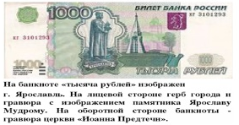  -Давайте поиграем в игру «Да - нет». Я буду вам задавать вопросы , ваша задача - дать ответ: либо да, либо нет.  Вывод  1.Ярославле, была напечатана первая книга (да)  2.Город Ярославль был основан Сергием Радонежским. (нет)  3.В городе есть театр имени Ф.Г.Волкову (да)  4.На банкноте 1000 рублей изображен город Ярославль. (да) | (слайд…)  Разгадывают ребус  Слушают учителя  Его основателем был Ярослав Мудрый
IV.Закрепление полученных знаний.  Задача –  Игра «Портрет города» | Фронтальная  Наглядная словесная | -Путешествие наше закончилось. Мы побывали в некоторых древних городах Золотого кольца. Кто напомнит нам эти города?  - Путешествовали мы, даже не выходя из класса.  Цель нашего путешествия?  - Знакомство с городами Золотого кольца России?  - Местоположение этих городов на карте.  - Достопримечательности.  - Когда и кем основан город.  - Ребята, какой вопрос мы поставили перед собой?  -Давайте поиграем в игру «Портрет города». Посмотрим, как вы запомнили города Золотого кольца России, их достопримечательности.  Предлагают предложения-характеристики, по которым нужно определить название города Золотого кольца. В это время демонстрируют фотографии, относящиеся к данному городу.  См. Приложение  -Понравилось ли вам путешествовать? | Сергиев Посад, Ростов, Ярославль  Познакомиться с древними русскими городами России  почему «Золотое Кольцо» называется золотым?  -Города названы Золотым кольцом, потому что их памятники бесценны и могут быть сравнимы с этим дорогим металлом. | Познавательные:  умение вести самостоятельно поиск, анализ, отбор информации.  Коммуникативные:  самостоятельно организовывать работу в парах.  Регулятивные:  умение организовать свою деятельность, выбирать средства реализации цели.
V.Рефлексия |  | - А с каким настроением вы заканчиваете сегодня урок? Покажите своё настроение сигналом:  зелёное – отличное,  желтое – хорошее,  красное – грустное - в виде смайликов |  | Личностные:  самоопределение, нравственно-этическая ориентация; адекватное понимание причин успеха, неуспеха в учебной деятельности.
VI.Подведение итогов и выставление оценок. |  | - Мы с вами совершили путешествие по Золотому кольцу – гордости России. Каждый город Золотого кольца блистает своей богатой историей и достопримечательностями, а вместе составляют сокровищницу русской культуры. Золотое кольцо – гордость России.  - Я благодарю всех за активную работу на уроке. Спасибо!

Сергиев Посад

Первым крупным историко-художественным центром на маршруте "Золотого кольца" является древний город Сергие Посад.
Город Сергиев Посад ближе всего расположен к Москве, потому что находится на территории Московской области.

Ученик:
Посмотрите, какая красота. Здесь находится всемирно-известная Троице-Сергиева Лавра, основателем которой был Сергий Радонежский – покровитель земли Русской.
Свято-Троицкая лавра представляет собой огромный комплекс, в который входят десять церквей, это центр русского Православия. Троице-Сергиева Лавра – это особый титул, который присваивается только самому главному монастырю. Троице – Сергиева лавра является главным монастырём России.
Крепостные стены, усиленные 11 башнями, тянутся более чем на 1120 метров. Их высота достигает 15 метров, а толщина – 10 метров.
Сегодня Лавра – действующий мужской монастырь, духовный центр православной России. На территории монастыря находится духовная академия и семинария, музей – заповедник.

Ученик:
Основные достопримечательности Сергиева Посада в Троице-Сергиевой лавре. Главная достопримечательность лавры — белокаменный Троицкий собор, украшенный иконами Андрея Рублева.
Троицкий собор — главный соборный храм и древнейшее из сохранившихся сооружений Троицкого монастыря, первое каменное здание Лавры. Троицкий собор, построен в начале 15 века и увенчан лишь одним золотым куполом. Это самый старый собор лавры, но именно в нём находится гробница Сергия Радонежского.

Ученик:
По повелению Ивана Грозного и на его же средства в память о покорении Казани, в Троице-Сергиевой лавре по образцу главного собора Московского Кремля был возведен Успенский собор.
Это белоснежный пятиглавый собор, четыре купала которого лазоревого цвета, а центральный - золотой.

Ученик:
Сергиев Посад - «столица» русской игрушки. Именно в этом городе появилась всеми любимая матрешка, и до сих пор мастера вручную расписывают эту игрушку. Сергиевом Посаде делают знаменитую Богородскую игрушку. Здесь находится единственный в России “Музей игрушки”. Делают куклы из дерева, возраст которых составляет более 100 лет.

Ростов

Ростов – один из древнейших городов России. Город расположен на берегу озера Неро. Первое упоминание о нём относится к 862 году. Небольшой город Ярославской области, хорошо известен памятниками древнего национального искусства. Уже в давние времена его с уважением называли Великим. Главной достопримечательностью современного города является Ростовский Кремль, расположенный в самом центре Ростова. В кремле огромное множество архитектурных памятников, самый значимый из которых Успенский собор.
К юго-востоку от Успенского собора сооружена Звонница. Для неё было отлито 13 колоколов. Колокола имели свою тональность и могли производить правильные музыкальные гармонические звоны. Звоны Ростова Великого являются достоянием мировой культуры. Каждый из её 13 колоколов, от самого большого до самого малого, имеет своё особое звучание. Ростовские колокола известны во всем мире.
Самый большой колокол «Сысой» весит 2 тысячи пудов. Это примерно 32 тонны. Отражаются в воде купола и плывет над озером перезвон колокольный. Это не просто звон, а настоящая музыка. И, чтобы услышать ее, приезжают люди со всех сторон, из дальних стран.
Благодаря тому, что здесь так живописно, многие фильмы снимались здесь. В начале 1970-х годов в Ростовском кремле были сняты некоторые эпизоды фильма «Иван Васильевич меняет профессию».
Например:
• «Иван Васильевич меняет профессию»
• «Петр I» др.

Ярославль

Город Ярославль основан в 1010 году – древнейший город на Волге. Он основан князем – Ярославом Мудрым. Он уникален своими постройками и огромным количеством древних каменных храмов, сохранившихся до наших дней. Давайте здесь ненадолго остановимся и посмотрим на все своими глазами.
Жемчужиной древнерусской архитектуры среди достопримечательностей Ярославля можно назвать Церковь Ильи Пророка. Необычайно красив этот легкий по формам, строгий и торжественный храм с пятью широко поставленными вершинами.
Древнейшим сооружением Ярославля является Спасо-Преображенский собор Спасского монастыря. Спасский монастырь сыграл важную роль в истории Ярославля, являясь длительное время его духовным, культурным и экономическим центром.
Интересно, что в Ярославле была напечатана первая книга в России, открыта первая книжная лавка и был выпущен первый троллейбус.
В центре города мы видим памятник Фёдору Григорьевичу Волкову. Этот замечательный человек создал в Ярославле первый в России общедоступный театр. Поэтому Ярославль называют родиной русского театра.

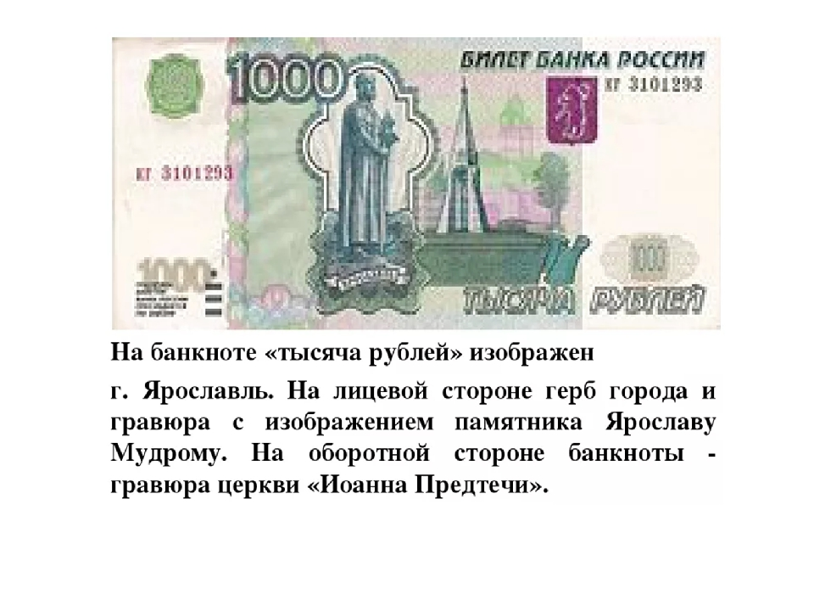
Приложение

Игра «Портрет города»
Предлагают предложения-характеристики, по которым нужно определить название города Золотого кольца. В это время демонстрируют фотографии, относящиеся к данному городу.

1.Этот город назван в честь святого Сергия Радонежского. Здесь находиться главный монастырь – Троице-Сергиево лавра.
Этот город «столица» русской игрушки. Именно в этом городе появилась всеми любимая матрешка, и до сих пор мастера вручную расписывают эту игрушку. Более 100 лет делают знаменитую Богородскую игрушку. Здесь находится единственный в России “Музей игрушки”.

2. Древнейший город Золотого Кольца России, один из красивейших городов Поволжья. Он был основан князем – Ярославом Мудрым. В центре города памятник Фёдору Григорьевичу Волкову. Он открыл первый в России общедоступный театр. Поэтому город называют родиной русского театра.

3. Один из самых древних городов в Золотом кольце. Этот город также славится своими храмами и красивыми куполами. Самая замечательная часть города – …. кремль. Тут делают украшения с эмалью - броши, серьги, браслеты.

